附件1
地籍调查成果表
项目编号：
申 请 单 位
土 地 座 落
地 籍 号 |  |  |  |  |  | 图 幅 号
土 地 用 途 |  |  |  |  |  | 土 地 类 别
土地权属性质 |  |  |  |  |  | 土 地 等 级
总用地面积 |  |  |  |  | ㎡ | 其中 | 界内使用面积： |  |  | ㎡
 |  |  |  |  |  |  | 界外处理面积： |  |  | ㎡
四 至 范 围 |  | 东至： |  |  |  |  | 南至：
 |  | 西至： |  |  |  |  | 北至：
他项权利情况
查 封 情 况
调查时点
权属调查意见
地籍勘丈意见
上述地籍调查成果业经审批合格。
地籍调查承担单位
年 月 日
附件2
地籍调查权属情况汇总表
项目编号：
调查情况 | 序号 | 地籍号 | 丘（地）号 | 权利人 | 宗地（用地）面积（㎡） | 土地类别 | 取得方式 | 房地产权证号 |  | 抵押情况 | 查封情况 | 现状情况 | 所在调查位置  （界内、界外、相邻） | 备注
 |  |  |  |  |  |  |  | 土地  证号 | 房屋所有权  证号
调查范围内宗地
相邻宗地
注：“房地产权证号”栏在填写证号时需注明房地权属证书种类，如是房地产权证、土地使用证或房屋所有权证等

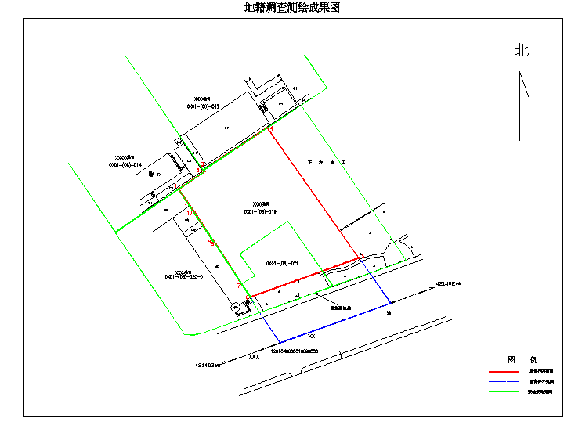
附件3
附件4
地籍调查申请书
土地坐落
调查面积 |  | ㎡ | 收件号
申  请  人 | 姓名  （单位名称） |  |  |  | 联系电话
申  请  人 | 证件名称 | 营业执照□  身份证 □  护照 □ | 号码
申  请  人 | 联系地址
申  请  人 | 代理人 |  |  |  |  | 联系电话
申  请  人 | 身份证  件名称 | 身份证 □  护照 □ | 号码
申  请  人 | 联系地址
申请地籍调查事项 | 1.土地整理储备机构实施土地整理储备，上报整理计划的； □  2、办理整理储备土地初始登记 □  3.集体土地使用权初始登记； □  4.以划拨、出让等方式供地前的各类国有土地使用权初始登记； □  5.已取得出让、划拨等供地手续或用地批准文件，申请办理土地初始登记的； □  6.办理房地变更登记时，有下列情况的应进行地籍调查：  a、原登记成果无解析坐标的； □  b、实测图形数据与原土地登记证载信息不一致的； □  c、因地界调整导致用地范围发生变化的。 □  7.土地权利人或拟用地单位等认为有必要进行地籍调查的其他情形。 □
申请单位提供的全部资料必须真实、合法、有效，否则由此产生的一切后果由委托单位承担。
申请人或单位（签章）：
代 理 人（签章）：
领收件收据人签章 |  |  |  | 受理日期
领成果人签章 |  |  |  | 领成果日期

附件5
项目编号：

地籍调查合同（示范文本）
（注：本合同为示范文本，各区县可依据实际情况确定合同名称、
收费科目、收费标准等内容）

委托方（以下简称甲方）：
注册地址：
法定代表人： 邮政编码：
营业执照号码：
开户行： 账号：
代理人： 联系电话：
受委托方（以下简称乙方）：
注册地址：
法定代表人： 邮政编码：
组织机构代码证号码：
开户行： 账号：
根据有关法律、法规的规定，甲乙双方遵循平等、自愿、公平、诚实信用、守法的原则，经协商一致，达成如下条款：
第一条 调查范围
土地坐落： 区， 地块，四至范围为东至 ，南至 ，西至 ，北至 。调查地块面积为： 平方米。
- 工作内容
乙方应按相关技术标准组织并完成调查范围内下列第 项地籍调查：
1.整理储备类地籍调查。调查内容包括：
（1）整理储备地块范围内原房地权属以及土地征收、供应等情况；
（2）相邻宗地的权属情况以及土地征收、供应情况；
（3）对调查范围进行土地测量，出具土地测绘相关资料。
2.集体土地使用权初始登记类地籍调查，调查内容包括：
（1）调查范围内集体土地所有权、使用权，房屋所有权登记等情况；
（2）相邻宗地的房地权属及接边情况；
（3）对调查范围进行土地测量，出具土地测绘相关资料。
3.供地前国有土地使用权初始登记类地籍调查，调查内容包括：
（1）调查范围内原房地权属以及土地征收、供应等情况；
（2）相邻宗地的权属情况以及土地征收、供应等情况；
（3）对调查范围进行土地测量，出具土地测绘相关资料。
4.土地供应后土地使用权初始登记类地籍调查，调查内容包括：
（1）委托的已供地范围内（包括界内、界外）原房地权属以及土地征收、供应等情况；
（2）相邻宗地的权属情况以及土地供应或征收情况；
（3）对调查范围进行土地测量，出具土地测绘相关资料。
5.房地变更登记时原登记成果无解析坐标的地籍调查，调查内容包括：
（1）原登记范围的房地权属情况；
（2）相邻宗地的权属情况以及土地供应情况；
（3）对调查范围进行土地测量，出具土地测绘相关资料。
6.房地变更登记时实测图形数据与原土地登记证载信息不一致的地籍调查，调查内容包括：
（1）原为解析坐标的，需核查宗地界址是否发生变化，对于与邻宗地存在重叠、裂缝问题，或因坐标系转换、弧长计算、点坐标取位等原因造成面积与原发证面积不一致的，或宗地坐标整体偏移的，参照《关于加快城镇地籍调查图形数据补录工作的通知》（津国土调查办发【2010】11号）确定范围，情况清楚的，可说明原因；
（2）原为图解法的，参照“房地变更登记时原登记成果无解析坐标的地籍调查”进行调查处理。
7.因地界调整导致用地范围发生变化的地籍调查，调查内容包括：
（1）重点核查地界调整后超出原地界范围部分的权属情况；
（2）核查相邻宗地的土地征收、供应和登记情况，确定相邻宗地的用地界线，以及本宗地与相邻宗地的用地界线是否存在相互占压或裂缝情况。
8.其他情形地籍调查。
第三条 执行技术标准
1.《天津市土地管理条例》津人发[2006]41号
2.《地籍调查规程》国土资源部 TD/T1001-2012
3.《集体土地所有权调查技术规定》（国土资源部）
4.《土地勘测定界技术规程》TD/T1008-2007
5.《天津市城镇、村庄地籍调查实施细则（试行）》
6.《土地利用更新调查技术规定（试行）》（国土资源部）；
7.《城市测量规范》CJJ8-99
8.《天津市地籍调查规范（试行）》
第四条 工作成果
乙方根据甲方委托的调查内容,应出具相应工作成果，具体为下列 成果内容。
1.地籍调查成果报告。
2.土地测绘成果。（可列举具体测绘成果内容）
3.其他成果。
第五条 项目工期
自领取《收件收据》之日起，乙方应于 日内交付成果，甲方与相邻用地各方指界的时间，不计算在项目工期内。
第六条 成果质量

乙方上交的全部成果应符合本协议“第三条 执行技术标准”的有关要求。
第七条 地籍调查费用
乙方根据国家测绘局《测绘工程产品价格》（2002年1月）、---等文件进行收费。经初步测算，并经双方协商一致，该项目合计收费： 元。
费用取整后： （元） 大写： 元。
第八条 付款方式
甲方根据初步测算费用在地籍调查工作开展前，按下列第 种形式付款：
（1）支付全部地籍调查费用的80% （元）（其中定金20% 元，预付款60% 元），待全部成果交付时，再按实际工作量支付剩余费用 （元）；
（2）一次性交付全部地籍调查费用 元。（其中定金20% 元，预付款80% 元）。
乙方完成全部地籍调查工作后，甲乙双方应按照实际工作量计算地籍调查费用，同时按照多退少补原则，结清调查费用，不再另行签订合同。
第九条 甲方义务和责任
1.甲方应按《天津市地籍调查程序（试行）》的规定提供全部资料。
2.甲方提供的资料必须真实、合法，否则由此产生的一切后果由甲方承担。同时甲方应根据实际工作量支付乙方相应的费用。
3.甲方提供用地条件应具体、明确，因用地范围不明或变动而增加的工作量，甲方应按规定的标准和时限支付乙方费用，每延迟七天，应按调查费用的3‰支付违约金。
4.甲方需要乙方协助组织指界的因甲方相邻用地人不配合进行指界盖章，而造成乙方工作延迟的，应顺延调查时限。
5.地籍调查工作正式受理后3日内，甲方向乙方提出撤回委托的，定金不予退回；超出3日的，按已开展工作进展情况核算应收取费用。
第十条 乙方义务和责任
1.乙方收到甲方填写的地籍调查申请书并收到委托书中规定的全部要件后，正式进入地籍调查作业程序。
2.乙方应按本协议工作时限交付地籍调查成果。每延迟一周,扣减地籍调查费用的3‰；
3.乙方出具的工作成果应做到界址清楚、面积准确；因有关部门资料不全等原因造成成果不准确的，乙方重新调查、测绘后出具成果，不再向甲方另行收取费用。
4.乙方应对甲方提供一切信息、资料均予以保密，未经甲方书面许可，不得为本协议以外的任何目的使用或擅自披露给任何第三方。
第十一条 其他约定
1.由于不可抗力，致使协议无法履行时，双方应按有关法律规定及时协商处理。
2.本协议执行过程中的未尽事宜，双方应本着实事求是、友好协商的态度加以解决。双方协商一致的，签订补充协议。补充协议与本协议具有同等效力。
3.因本协议发生争议，由双方当事人协商解决或双方主管部门调解，协商或调解不成的交仲裁委员会仲裁。
4.本协议由双方法定代表签字（或签章），加盖双方公章或合同专用章即生效。全部成果交接完毕和地籍调查费用结算完成后，本协议终止。
5.本协议一式四份，甲方两份，乙方两份。

甲方（盖章）： 乙方（盖章）：
法定代表人(代理人)： 法定代表人(代理人)：
电话： 电话：
日期： 年 月 日 日期： 年 月 日

附件6
收件收据
项目编号： 收件日期：
申请人 |  |  | 调查类型
土地坐落
文件名称 |  |  |  |  | 份数 | 备注
委托人身份证明材料：单位营业执照及组织机构代码证复印件等或自然人的身份证明
地籍调查法定代表人证明书及身份证复印件
委托书及委托代理人身份证复印件
土地整理资质
整理储备计划
土地整理委托书
拟调查地块范围条件图
《规划条件通知书》、《建设用地规划许可证》复印件
天津市建设项目核定用地图、条件图
土地核准注销通知书
批准土地征收、转用批次号、批文等及该地块的土地勘测定界图
房地产权证（或国有土地使用权、房屋所有权证）复印件
房屋买卖协议复印件
其他材料：
收件人
上列文件，已经收讫，符合受理规定，请于__日后凭此通知和缴费发票领取地籍调查成果；经审核不符合受理规定的，凭此通知办理退件手续，特此通知。
地籍调查承担单位（盖章）
附件7
房、地登记资料协助查询单

（区、县国土资源分局、区、县房地产管理局、房地产登记发证交易中心）：
依据《天津市土地登记技术规范》、《天津市国有土地房地权属登记簿查询办法》及《天津市地籍调查规范（试行）》等有关规定，请贵单位按照以下信息协助查询房、地权属情况，并出具查询结果：
1.查询范围，详见《查询地块范围示意图》 ；
2.查询内容，详见《房、地权属情况汇总表》。

申请查询联系人： 联系电话：

地籍调查承担单位（盖章）
年 月 日

注：1.本协助查询单一式两份，一份连同查询结果反馈地籍调查承担单位一份由协助查询机构留存。
2.协助查询单位要认真填写《房、地权属情况汇总表》，经审定并加盖协助查询单位用章后反馈地籍调查承担单位，无内容的填写“无”，空项或打斜线的视为无内容。
3.协助查询单位出具的查询结果还包括《房、地权属情况汇总表》中列明已登记房地的界址认定资料及测绘资料（含附图），上述查询结果经协助查询单位审定并加盖协助查询单位章后一并反馈地籍调查承担单位。
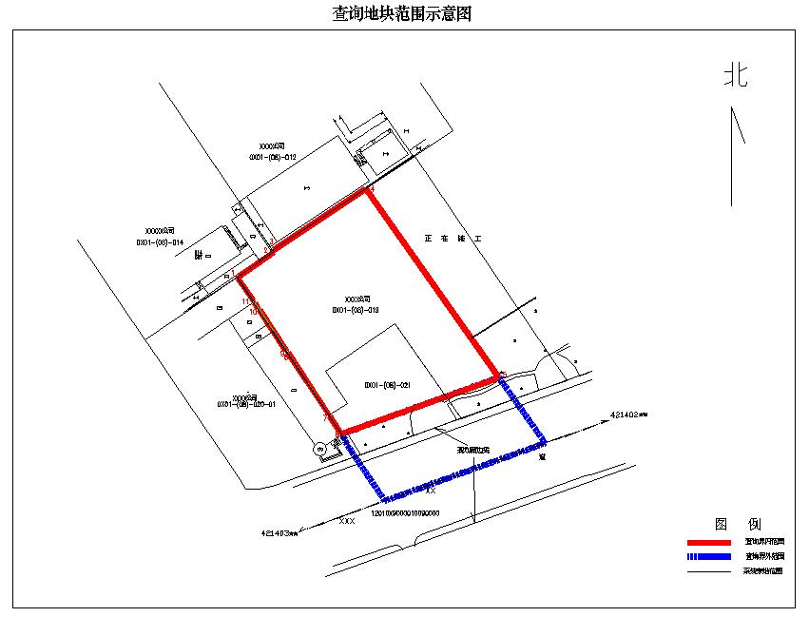

房、地权属情况汇总表
项目编号：
序号 | 地籍号 | 地（丘）号 | 权利人名称 | 坐 落 | 房地证号 |  | 面积(㎡) | 土地权属  性质 | 取得  方式 | 抵押  情况 | 查封 情况 | 备注
 |  |  |  |  | 土地 | 产权
1
2
3
4
5
6
7
8
9
注：“房地产权证号”栏在填写证号时需注明房地权属证书种类，如是房地产权证、土地使用证或房屋所有权证等
协助查询单位（盖章）
附件8
地籍调查现场查勘记录表
项目编号：
申请单位 |  |  | 现场照片一
土地坐落
四至范围 | 东至： | 南至：
四至范围 | 西至： | 北至：
现场
情况
描述
现场  情况  描述 |  |  | 现场照片二
调查员A： 调查员B： 调查时间：
附件9
界址表领取记录表
项目编号
地块名称
委托单位名称（或个人）
界址调查意见：
该地块界址点X至X之间界址线接XXX,X侧权利人为XXXX，建议XX方指界盖章；界址点X至X之间界址线接XXX,X侧权利人为，建议XX方指界盖章；…………

附界址表及宗地草图
领取界址表时间：
本单位（人）于 年 月 日，领取界址表，进行指界盖章。
领表人签字：
送还界址表时间：
本单位（人）于 年 月 日，完成界址盖章，并送还界址表。
还表人签字：

附件10
地籍调查测绘委托单
项目编号：
地籍调查申请人
项 目 名 称
土 地 座 落
提供测绘
单位资料
测 绘 事 项 | 1、80坐标成果（界址点成果表+图）
测 绘 事 项 | 2、项目位置图
测 绘 事 项 | 3、出让宗地平面界址图(注明宗地外部绿地面积）
测 绘 事 项 | 4、出让宗地平面界址相关图
测 绘 事 项 | 5、出让宗地平面界址点示意图
测 绘 事 项 | 6、出让宗地平面界址点坐标表
测 绘 事 项 | 7、项目勘测定界图
测 绘 事 项 | 8、勘测定界图
测 绘 事 项 | 9、土地勘测定界技术报告
测 绘 事 项 | 10、批次图
测 绘 事 项 | 11、地籍测绘资料（技术报告、宗地草图、界址表、解析界址点成果表和宗地图）
测 绘 事 项 | 12、shp数据
测 绘 事 项 | 13、测绘费用明细
测 绘 事 项 | 14、其他事项
地籍调查承担单位（部门）（章）：  联 系 人：  日 期： |  | 测绘承担单位（部门）（章）：  联 系 人：  日 期：
委托单一式两份，地籍调查承担单位（部门）、测绘承担单位（部门）各执一份。

附件11
地籍调查审批表
项目编号：
申 请 单 位
土 地 座 落
地 籍 号 |  |  |  | 图 幅 号
土 地 用 途 |  |  |  | 土 地 类 别
土地权属性质 |  |  |  | 土 地 等 级
总用地面积 |  | ㎡ |  | 其中 | 界内使用面积： |  | ㎡
 |  |  |  | 其中 | 界外处理面积： |  | ㎡
四 至 范 围 |  | 东至： |  |  | 南至：
 |  | 西至： |  |  | 北至：
他项权利情况
查 封 情 况
权  属  调  查  意  见 | 调查员： 年 月 日
地籍勘丈意见 | 勘丈员: 年 月 日
部门复核初审意见 | 审核员： 年 月 日
审核审批意见 | 审批人: 年 月 日
发件记录 | 发件人
发件记录 | 领件人签章 | 年 月 日

附件12
卷内文件目录
序号 | 内 容 | 页数
1 | 地籍调查申请书
2 | 地籍调查范围图
3 | 地籍调查合同
4 | 委托人提供材料
5 | 收件收据
6 | 权属情况调查资料
7 | 相邻宗地权属调查资料
8 | 地籍调查现场查勘记录表
9 | 委托人身份证明
10 | 地籍调查法定代表人证明书及法定代表人身份证明
11 | 委托书及被委托人身份证明
12 | 界址表
13 | 地籍调查测绘委托单
14 | 地籍调查测绘成果图
15 | 地籍调查权属情况汇总表
16 | 测绘成果
17 | 地籍调查审批表
18 | 备考表
19 | 电子数据（光盘）
20

附件13
备 考 表
本保管单位内：

文字材料 页
图 样 页
照 片 页
电子光盘 盘

说 明：

立 卷 人 _________

检 查 人 _________

立卷日期 _________

